МОКУ СОШ с Пригородного

Внеклассное мероприятие
по профилактике детского дорожно-транспортного травматизма

«Правила поведения
на улице»
для 1 класса
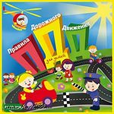

Учитель начальных классов Т. Н. Бабай.

2014 г.

Цель: закрепить знания детей о правилах дорожного движения и профилактика детского дорожного травматизма среди школьников. Способствовать развитию мышления, скорости реакции, познавательной активности, создание атмосферы взаимовыручки.
Задачи:
• Образовательные:
активизация интереса к предмету через игровую деятельность;
формирование умений применять полученные знания в нестандартной ситуации;
формирование умений выбирать рациональные способы выполнения работы;
закрепление правил дорожного движения;
формирование умений коллективной работы.
• Воспитательные:
воспитать систему взглядов на окружающий мир;
воспитать способность следовать нормам поведения;
воспитать нормы социального поведения детей;
воспитать уважительное отношение к предмету.
• Развивающие:
развитие речи, мышления, памяти;
развитие сенсорной и эмоционально-волевой сфер личности;
развитие навыков определения опасных дорожных зон и ситуаций;
развитие умственной деятельности, способности наблюдать, делать выводы, проверять результаты.

Ход мероприятия.
(Учащимся заранее не сообщается тема внеклассного мероприятия)
Учитель:
- Ребята, чтобы узнать, о чём мы будем говорить на классном часе, вам необходимо отгадать загадки и сформулировать тему мероприятия самостоятельно.
(По мере отгадывания загадок, картинки-отгадки появляются на слайде презентации.)

Я по городу иду,
Я в беду не попаду.
Потому что твёрдо знаю -
Правила я выполняю.
(Пешеход) 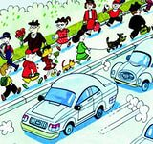

Полосатые лошадки
Поперёк дорог легли-
Все авто остановились
Если здесь проходим мы.

У полоски перехода,
На обочине дороги,
Зверь трёхглазый, одноногий,
Неизвестной нам породы,
Разноцветными глазами
Разговаривает с нами.
Красный глаз глядит на нас:
- Стоп! - гласит его приказ.
Жёлтый глаз глядит на нас:
- Осторожно! Стой сейчас!
А зелёный: что ж, вперёд,
Пешеход, на переход!
Так ведёт свой разговор
Молчаливый ...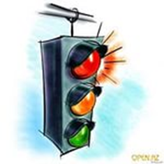

(Светофор)

По ней не только люди ходят,
По ней детей автобус в школу возит,
На ней разметка есть,
А знаков вдоль нее не счесть!
Не может быть тут вариантов много,
Ведь ответ один - …
(Дорога) 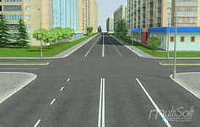

. Он пешком не ходит,
Он машину водит.
За рулем сидит, смотрите
Не пешеход он, а….
(Водитель) 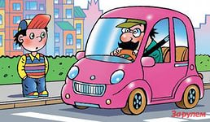

8. Здесь две дороги пересекаются,
Как это место называется?
(Перекресток) 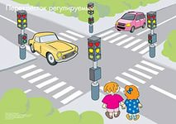

. Железные звери
Рычат и гудят.
Глаза, как у кошек,
Ночами - горят.
(Машины) 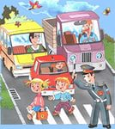

Этот конь не ест овса,
У него два колеса,
На цепи он не сидит,
Цепь-то есть, он с ней бежит,
Есть седло и две педали.
Вы коня с рулём узнали?
(Велосипед) 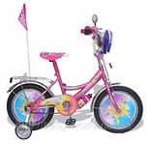

Учитель:
- Сформулируйте тему мероприятия и то о чём именно мы будем говорить.
(Учащиеся высказывают свои предположения)

В нашей стране множество дорог. В любое время года и в любую погоду по ним мчат автомобили, автобусы. Трамваи, троллейбусы, несутся мотоциклы, катят велосипедисты, идут пешеходы.
Ещё с давних времён люди мечтали о скоростях. У многих сбылись мечты. Машин становятся всё больше и больше. Но автомобиль наградил человека не только удобствами – он может стать причиной несчастий.
Растёт поток машин, на улицах становятся небезопасно. Но опасность подстерегает только тех, кто не знает правил движения, не умеет правильно вести себя на улице, не соблюдает дисциплины.
А для тех, кто хорошо изучил правила уличного движения, кто вежлив и внимателен, улица совсем не страшна.
Правила движения – законы улиц и дорог. Их обязан знать и выполнять каждый. Каждому из нас приходится переходить улицу или дорогу. Мы пользуемся общественным транспортом, некоторые из вас являются водителями велосипедов – всё это делает нас участниками дорожного движения. Каждый должен знать правила и соблюдать их. Поэтому мы сегодня закрепим наши знания в целях профилактики детского – дорожного травматизма, именно в начале учебного года.

Учитель:
- А сейчас мы совершим небольшую экскурсию в прошлое.
«В старину улицы в городах и загородные дороги были едиными и для тех, кто ехал, и для тех, кто шёл пешком. Это приводило к неразберихе, а нередко и к несчастным случаям. Несмотря на различные строгости, вплоть до царских указов, чтобы едущие соблюдали осторожность и не давили лошадьми идущих пешком, количество несчастных случаев не уменьшалось. Только тогда стали строить в городах специальные дорожки, которые назвали французским словом – тротуар, что в переводе означает «дорога для пешеходов». А чтобы на тротуар не заезжали экипажи или сани, его приподняли над проезжей частью.»
« Уже позже, с появлением большого количества автомашин, для наведения порядка движения по проезжей части дороги люди стали делать на ней дорожную разметку. Зная её обозначения, водитель или пешеход могут правильно ориентироваться в дорожной обстановке и не попасть в беду.»
« У любого перекрёстка
Нас встречает светофор
И заводит очень быстро
С пешеходом разговор:
Свет зелёный – проходи!
Жёлтый – лучше подожди!
Если свет зажегся красный-
Значит,
Двигаться опасно!
Стой!
Пускай пройдет трамвай.
Наберись и уважай
Правила движения. ( Я. Пишумов)
Всем нам известен светофор. А знаете ли вы, как он появился?
…Своё происхождение светофоры ведут от семафоров, которые применялись на железных дорогах и имели два цвета – красный и зелёный. Такой семафор более ста лет назад был установлен в Лондоне. С помощью лебедки поднималась стрела с зелёным или красным диском. Чтобы не было столкновений, люди придумали промежуточный желтый свет. А в нашей стране светофор был установлен в 1929 году в Москве. Первыми светофорами управлял регулировщик.» Всем нам известен светофор. А знаете ли вы, как он появился?
…Своё происхождение светофоры ведут от семафоров, которые применялись на железных дорогах и имели два цвета – красный и зелёный. Такой семафор более ста лет назад был установлен в Лондоне. С помощью лебедки поднималась стрела с зелёным или красным диском. Чтобы не было столкновений, люди придумали промежуточный желтый свет. А в нашей стране светофор был установлен в 1929 году в Москве. Первыми светофорами управлял регулировщик.»
Сейчас мы поиграем в игру «Это я, это я, это все мои друзья»
Кто из вас идет вперед
Только там, где переход?

Кто из вас в вагоне тесном
Уступил старушке место?

Кто бежит вперед так скоро,
Что не видит светофора?

Знает кто, что свет зеленый означает:
По дороге каждый смело пусть шагает.

Кто водителю вопросами надоедает,
От бдительности на дороге отвлекает?

Ответит кто без промедления,
Что жёлтый свет – предупреждение?

Кто из вас, идя домой,
Держит путь по мостовой?

Кто вблизи проезжей части,
Весело гоняет мячик?

Кто ГИБДД помогает,
За порядком наблюдает?

Учитель:
- Ребята, с правилами дорожного движения одни из вас уже знакомились в детском саду, другие изучали их, посещая группу предшкольной подготовки. Говорить о них вы продолжили, поступив в 1 класс. Сегодня мы закрепим эти знания, но не просто вспомним правила дорожного движения, а устроим картинную выставку правил дорожного движения. Вашему вниманию предлагаются раскраски по правилам дорожного движения. Сейчас вы разделитесь на 3 группы, распределите раскраски в своей группе, раскрасите их и сформулируете правило, по той ситуации, которая изображена на картинке. Затем каждая группа будет презентовать свои работы.
(Если учащиеся в процессе обсуждения испытывают трудности с формулировкой правила, то учителю необходимо помочь подвести детей к нужной формулировке)

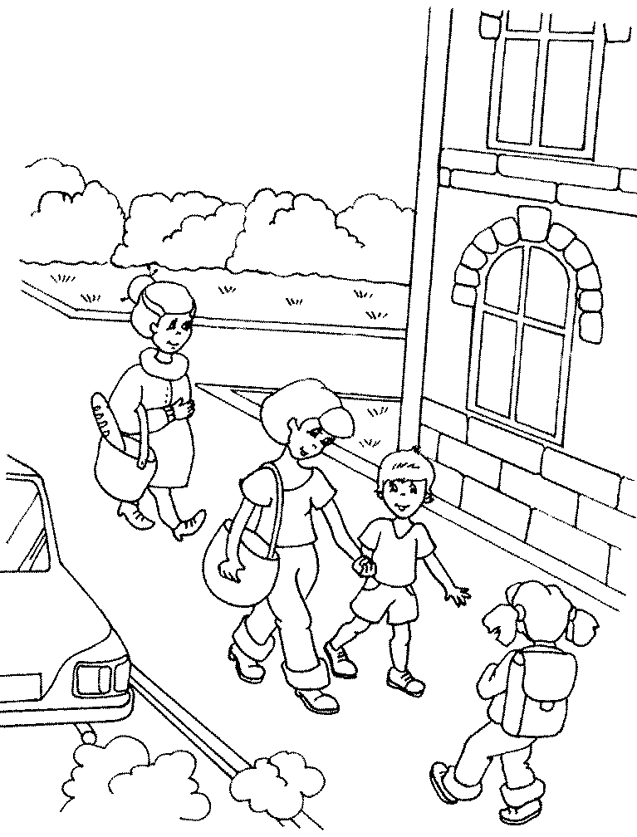

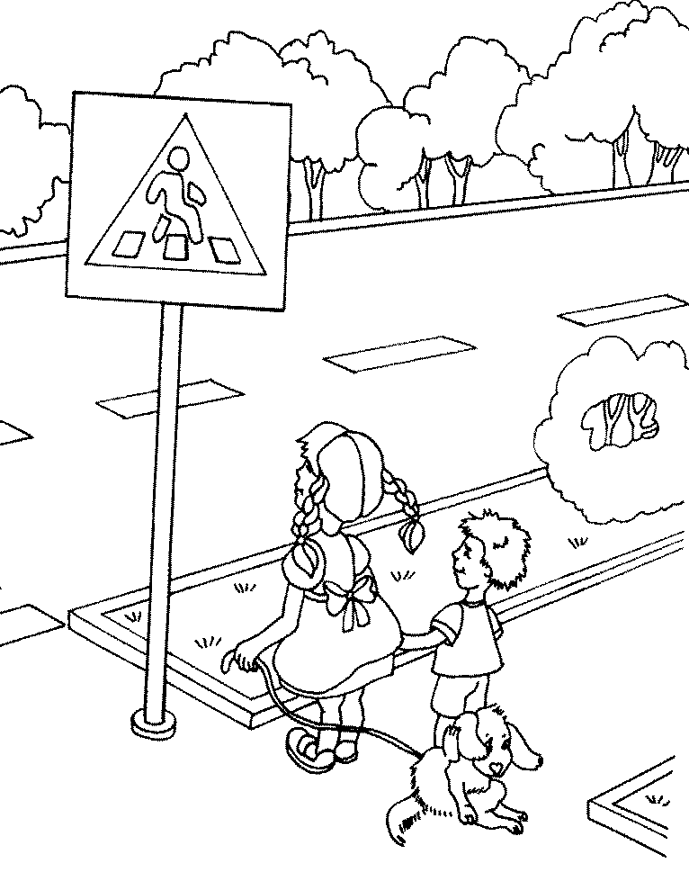

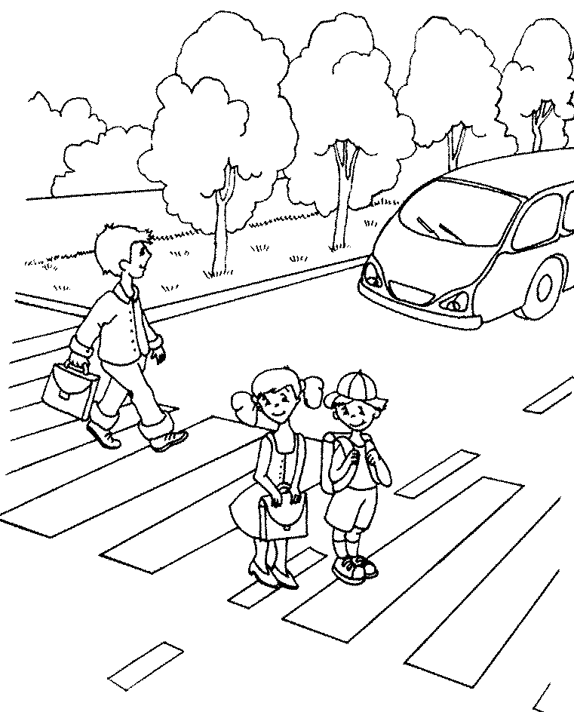

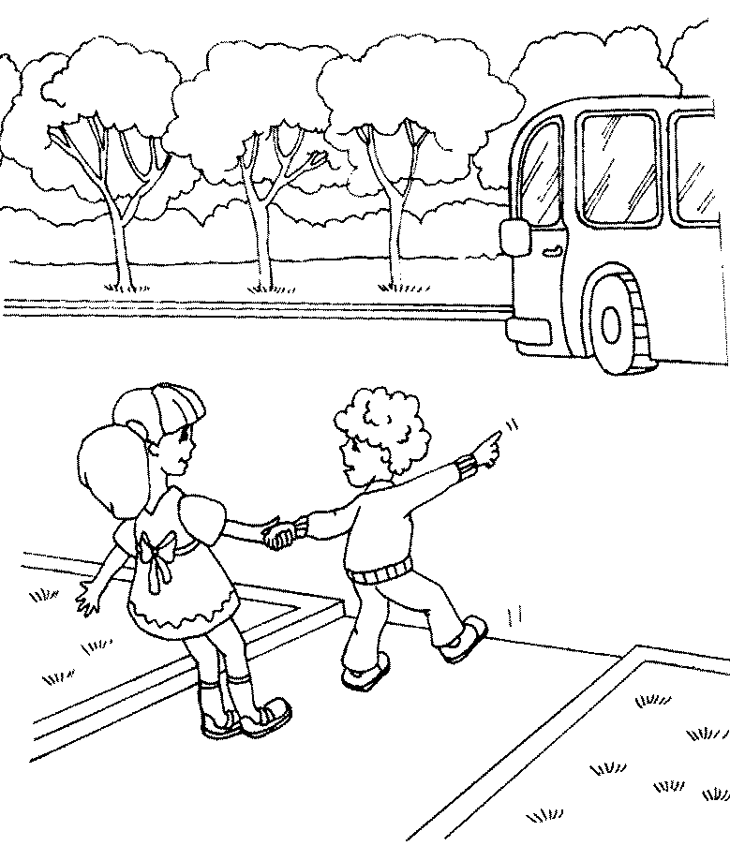

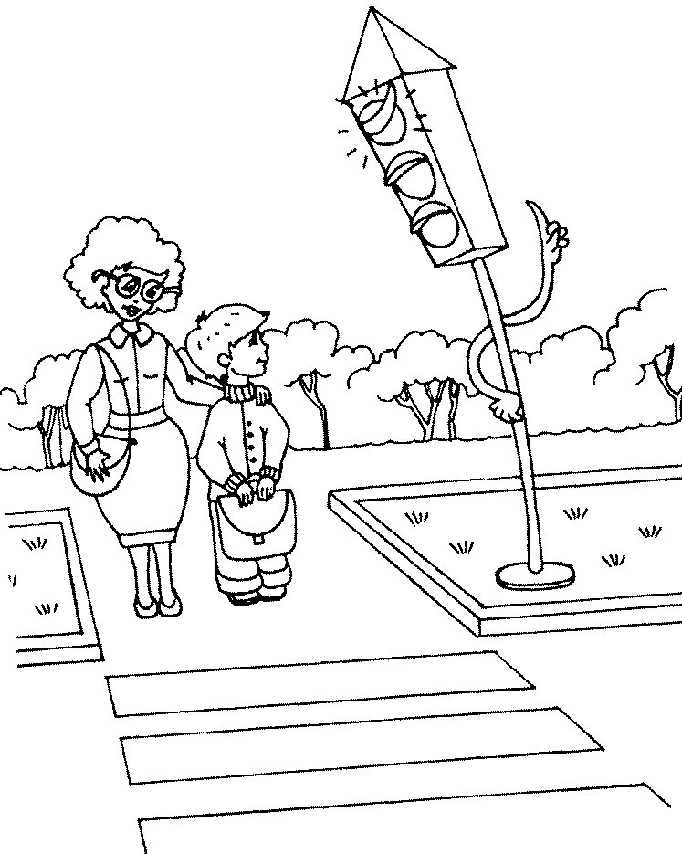

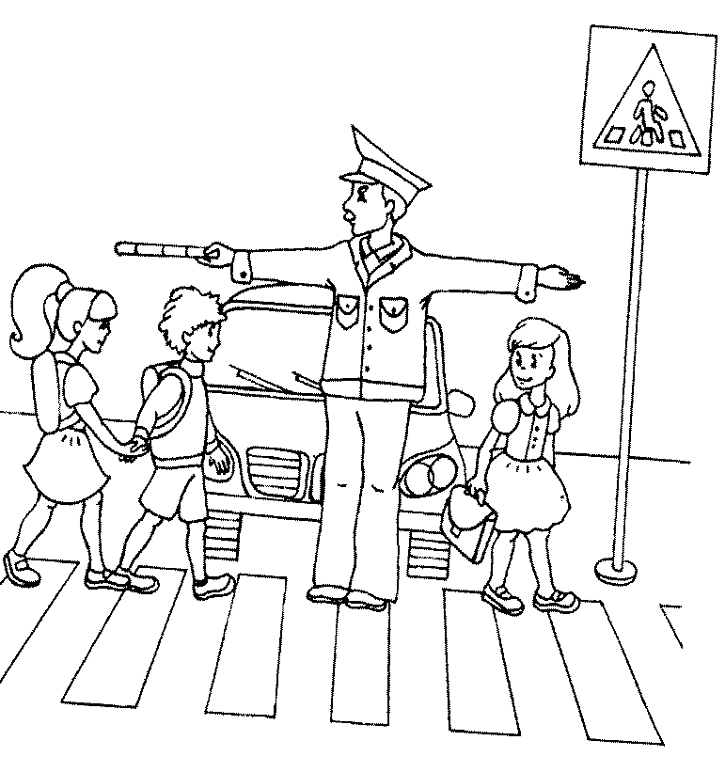

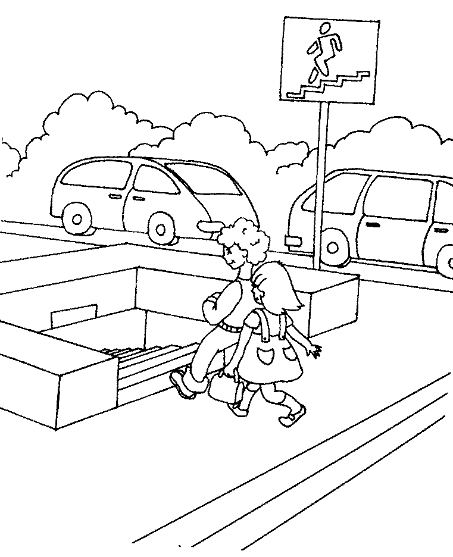

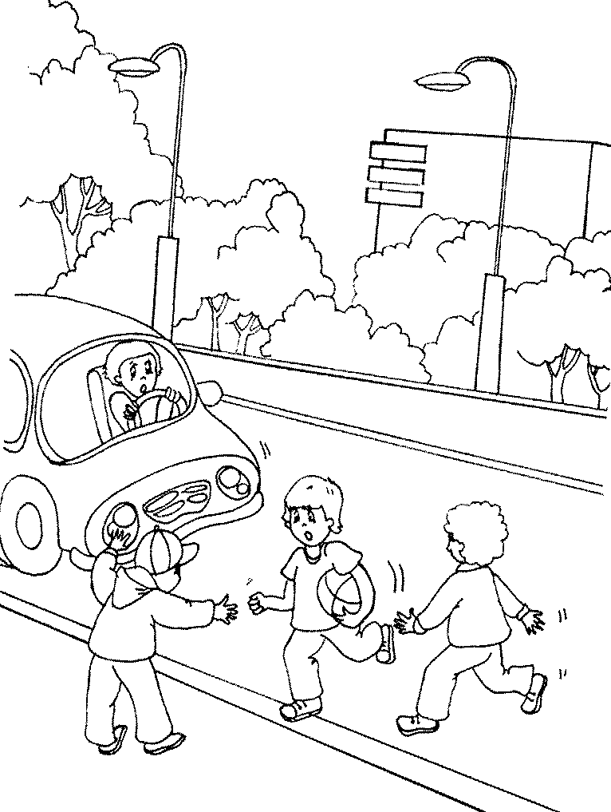

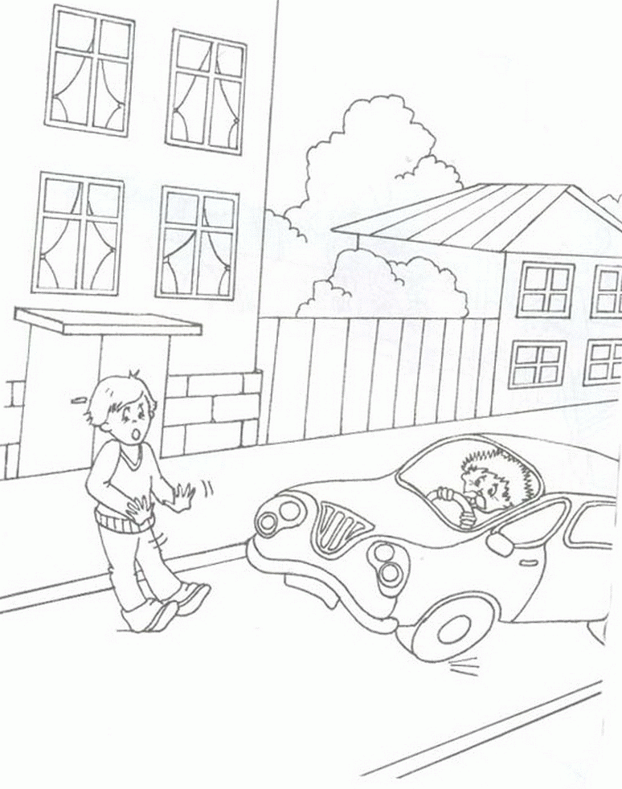

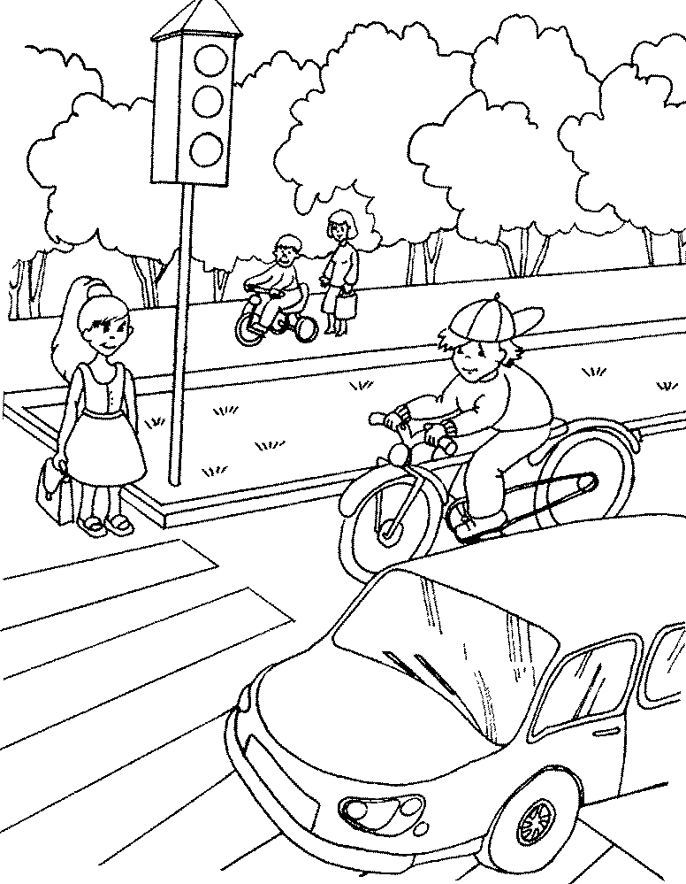

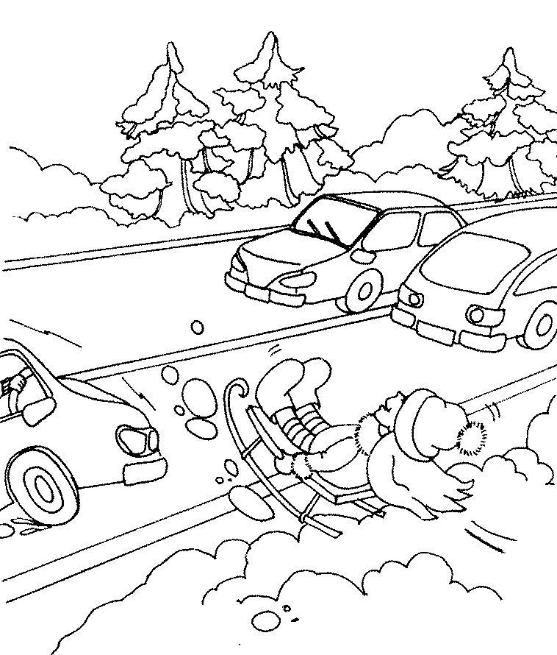

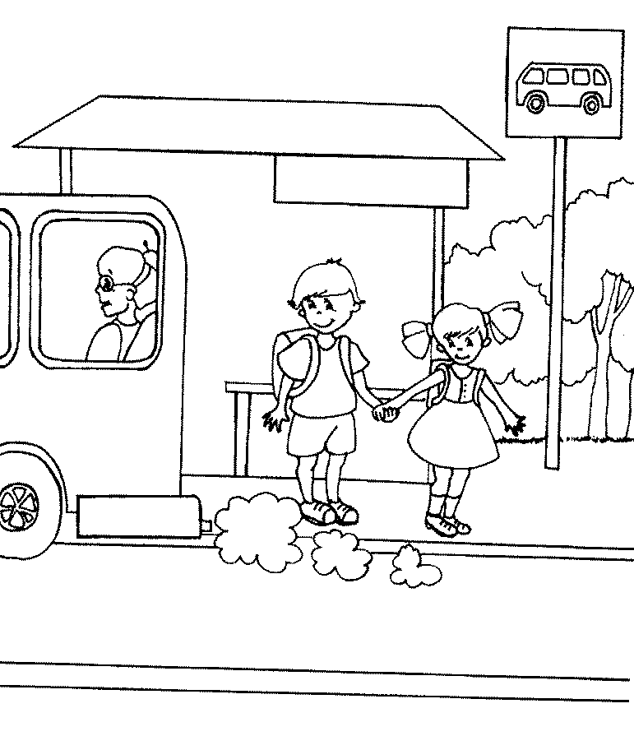

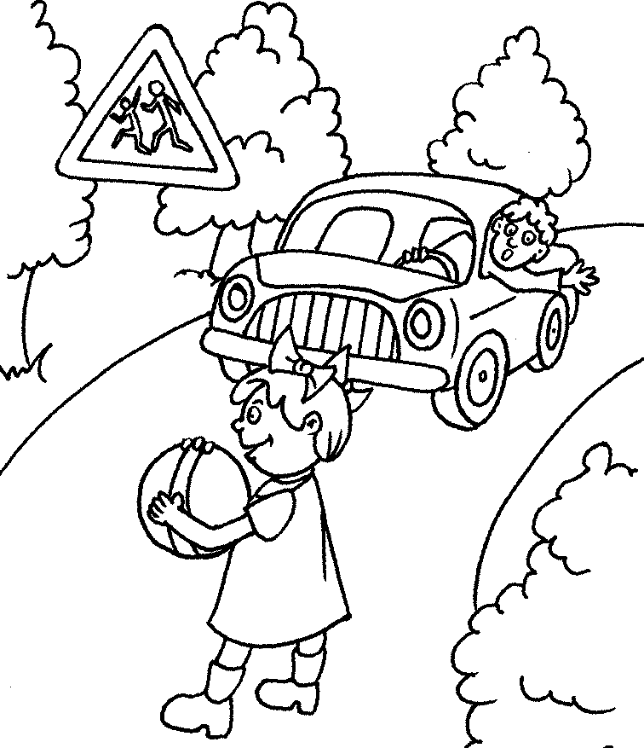

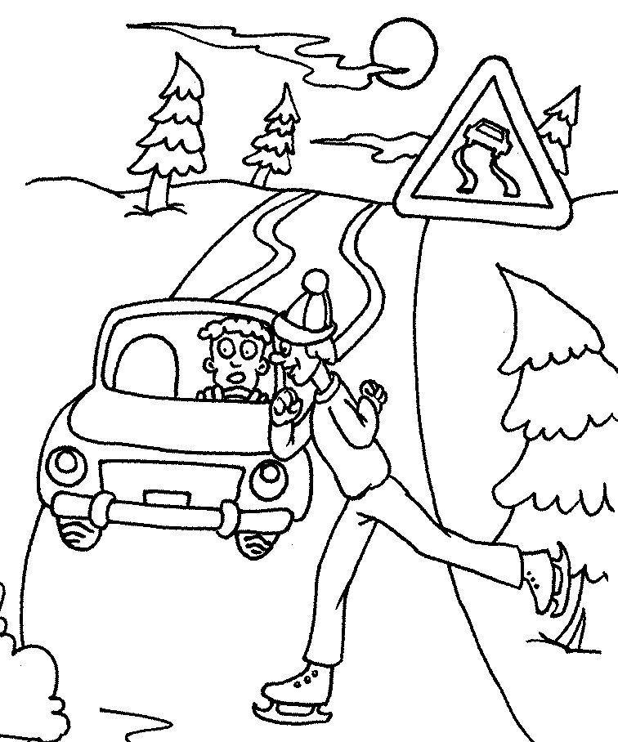

(По окончанию выполнения задания, каждая группа выходит к доске и демонстрирует свои работы, через настольную видеокамеру, которой оборудовано рабочее место учителя, на экран. Затем, все работы оформляются в выставку)

Рефлексия.
Игра “Разрешается – запрещается”

- Играть на мостовой…(запрещается)
- Переходить улицы при зелёном сигнале светофора…(разрешается)
- Перебегать улицу перед близко идущим транспортом…(запрещается)
- Идти толпой по тротуару…(разрешается)
- Переходить улицу по подземному переходу…(разрешается)
- Переходить улицу при жёлтом сигнале светофора…(запрещается)
- Помогать старикам и старушкам переходить улицу…(разрешается)
- Велосипедистам цепляться за проезжие машины…(запрещается)
- Обходить стоящий у тротуара транспорт спереди…(запрещается)
- Идти по тротуару слева…(запрещается)
- Выбегать на проезжую часть дороги…(запрещается)
- Кататься на велосипеде, не держась за руль…(запрещается)
- Болтать и громко смеяться в транспорте…(запрещается)
- Уважать правила дорожного движения…(разрешается)

ВИКТОРИНА. «Знание правил дорожного движения».
а) В каком порядке расположены сигналы светофора сверху вниз? (красный, желтый, зелёный)
б) Что обозначает красный свет светофора? (стоп)
в) Что обозначает желтый свет светофора? ( внимание)
г) Что обозначает зелёный свет светофора? (иди)
д) Человек , совершающий пешком движение по улице.(пешеход)
е) Проезжая часть дороги с твердым покрытием.(шоссе)
ё) С какого возраста дети могут ездить на велосипеде по шоссе? (с 14 лет)
ж) Номер телефона скорой помощи.(03)
з) Обозначенное место для перехода проезжей части улицы.(переход)
и) Определите, что это за знак, что он значит? В каких случаях ставится?(показать учащимся знаки «Въезд запрещен», «Движение на велосипедах запрещено», « Скользкая дорога», « Велосипедная дорожка», «Пункт питания», « Больница».)
Подведение итогов.
Учитель:
Ребята, если бы каждый человек соблюдал правила дорожного движения, меньше были бы слёзы и боль. Мы всегда должны их знать и выполнять. Вот они:
(на доску вешаю правила для пешехода)

Ходи по тротуару, придерживаясь правой стороны.
Переходи улицу спокойным шагом только по пешеходному переходу.
При переходе дороги убедись в безопасности. Посмотри, нет ли рядом машин.
Переходи только на зелёный сигнал светофора.
Никогда не перебегай проезжую часть перед близко идущим автомобилем.
За городом безопаснее идти навстречу движущемуся транспортному потоку.
Всегда обрати внимание на знаки и светофору….

Учитель.
Выходя на улицу
Приготовь заранее
Вежливость и сдержанность ,
А главное -
Внимание

Используемые учебники и учебные пособия:
1. Правила дорожного движения. М, 2004.
2. Репин Я.С. Дорожная азбука, М: ДОСААФ, 1987.
3. Три сигнала светофора. Дидактические игры, викторины. М: Просвещение, 1998.
4. Ковалько В.И. Игровой модульный курс по ПДД М:2004.
5. Филенко М.Н. Школьникам о правилах дорожного движения. М: Просвещение,1985.
6. Князева Р.А. 100 задач по ПДД. М: Педагогика,1997.

